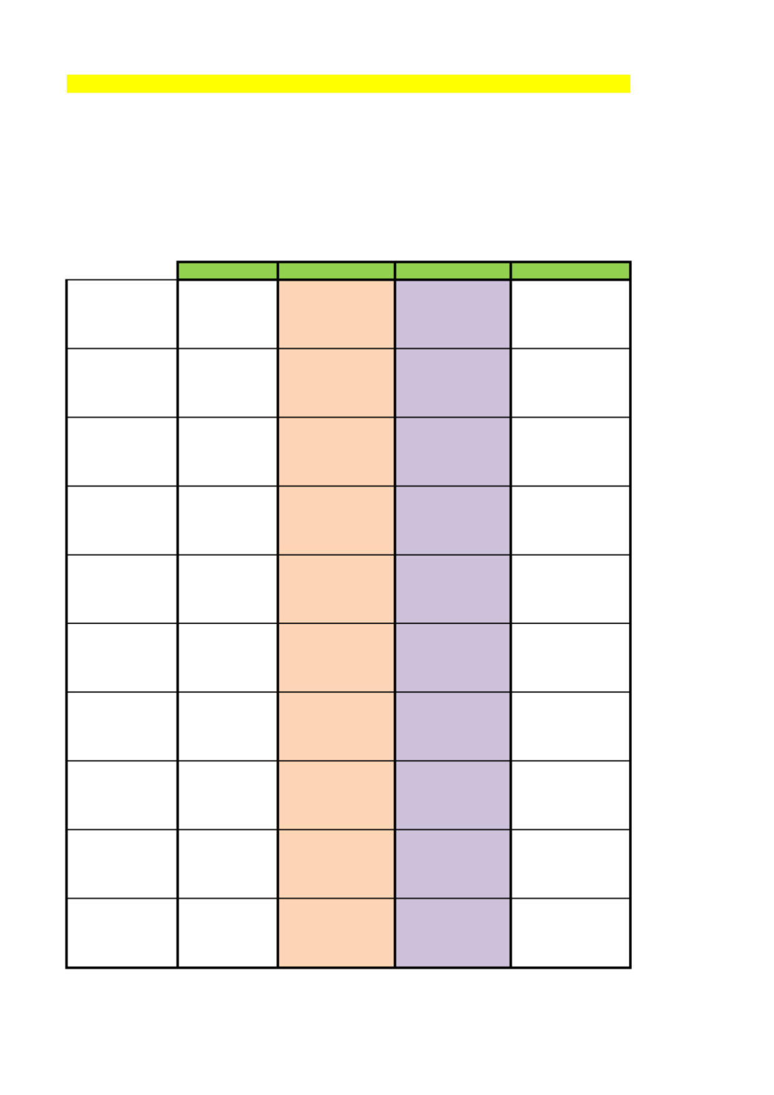

Příloha ke Smlouvě č. 19000645 o poskytnutí finančních prostředků ze SFŽP ČR
Splátkový kalendář
vyplacená půjčka | 183 859,50 Kč
splatnost v letech | 10 | 40 | splátek
úroková sazba | 0,45%
 |  | splatné k poslednímu  dni Q | splatné k 15.dni  následujícího Q
 | zůstatek jistiny | splátka jistiny za Q | úrok za Q | celkem platba za Q
2020 | 183 859,50 | 4 596,49 |  | 4 596,49 Kč
 | 179 263,01 | 4 596,49 | 201,67 Kč | 4 798,16 Kč
 | 174 666,53 | 4 596,49 | 196,50 Kč | 4 792,99 Kč
 | 170 070,04 | 4 596,49 | 191,33 Kč | 4 787,82 Kč
2021 | 165 473,55 | 4 596,49 | 186,16 Kč | 4 782,65 Kč
 | 160 877,06 | 4 596,49 | 180,99 Kč | 4 777,47 Kč
 | 156 280,58 | 4 596,49 | 175,82 Kč | 4 772,30 Kč
 | 151 684,09 | 4 596,49 | 170,64 Kč | 4 767,13 Kč
2022 | 147 087,60 | 4 596,49 | 165,47 Kč | 4 761,96 Kč
 | 142 491,11 | 4 596,49 | 160,30 Kč | 4 756,79 Kč
 | 137 894,63 | 4 596,49 | 155,13 Kč | 4 751,62 Kč
 | 133 298,14 | 4 596,49 | 149,96 Kč | 4 746,45 Kč
2023 | 128 701,65 | 4 596,49 | 144,79 Kč | 4 741,28 Kč
 | 124 105,16 | 4 596,49 | 139,62 Kč | 4 736,11 Kč
 | 119 508,68 | 4 596,49 | 134,45 Kč | 4 730,93 Kč
 | 114 912,19 | 4 596,49 | 129,28 Kč | 4 725,76 Kč
2024 | 110 315,70 | 4 596,49 | 124,11 Kč | 4 720,59 Kč
 | 105 719,21 | 4 596,49 | 118,93 Kč | 4 715,42 Kč
 | 101 122,73 | 4 596,49 | 113,76 Kč | 4 710,25 Kč
 | 96 526,24 | 4 596,49 | 108,59 Kč | 4 705,08 Kč
2025 | 91 929,75 | 4 596,49 | 103,42 Kč | 4 699,91 Kč
 | 87 333,26 | 4 596,49 | 98,25 Kč | 4 694,74 Kč
 | 82 736,78 | 4 596,49 | 93,08 Kč | 4 689,57 Kč
 | 78 140,29 | 4 596,49 | 87,91 Kč | 4 684,40 Kč
2026 | 73 543,80 | 4 596,49 | 82,74 Kč | 4 679,22 Kč
 | 68 947,31 | 4 596,49 | 77,57 Kč | 4 674,05 Kč
 | 64 350,83 | 4 596,49 | 72,39 Kč | 4 668,88 Kč
 | 59 754,34 | 4 596,49 | 67,22 Kč | 4 663,71 Kč
2027 | 55 157,85 | 4 596,49 | 62,05 Kč | 4 658,54 Kč
 | 50 561,36 | 4 596,49 | 56,88 Kč | 4 653,37 Kč
 | 45 964,88 | 4 596,49 | 51,71 Kč | 4 648,20 Kč
 | 41 368,39 | 4 596,49 | 46,54 Kč | 4 643,03 Kč
2028 | 36 771,90 | 4 596,49 | 41,37 Kč | 4 637,86 Kč
 | 32 175,41 | 4 596,49 | 36,20 Kč | 4 632,68 Kč
 | 27 578,93 | 4 596,49 | 31,03 Kč | 4 627,51 Kč
 | 22 982,44 | 4 596,49 | 25,86 Kč | 4 622,34 Kč
 | 18 385,95 | 4 596,49 | 20,68 Kč | 4 617,17 Kč
2029 | 13 789,46 | 4 596,49 | 15,51 Kč | 4 612,00 Kč
 | 9 192,98 | 4 596,49 | 10,34 Kč | 4 606,83 Kč
 | 4 596,49 | 4 596,49 | 5,17 Kč | 4 601,66 Kč
 |  | 183 859,50 | 4 033,42 Kč | 187 892,92 Kč
 |  |  | 187 892,92 Kč

